VOTO PARTICULAR QUE FORMULA LA COMISIONADA EVA ABAID YAPUR, EN RELACIÓN CON LA RESOLUCIÓN DICTADA POR EL PLENO DEL INSTITUTO DE TRANSPARENCIA, ACCESO A LA INFORMACIÓN PÚBLICA Y PROTECCIÓN DE DATOS PERSONALES DEL ESTADO DE MÉXICO Y MUNICIPIOS, EN LA CUADRAGÉSIMA SESIÓN ORDINARIA DEL TREINTA Y UNO DE OCTUBRE DE DOS MIL DIECIOCHO, EN EL RECURSO DE REVISIÓN 03295/INFOEM/IP/RR/2018.
Con fundamento en lo dispuesto por el artículo 14, fracciones X y XI del Reglamento Interior del Instituto de Transparencia, Acceso a la Información Pública y Protección de Datos Personales del Estado de México y Municipios, la que suscribe EVA ABAID YAPUR emite VOTO PARTICULAR respecto de la resolución dictada en el recurso de revisión 03295/INFOEM/IP/RR/2018, pronunciada por el Pleno de este Instituto ante el proyecto presentado por la Comisionada Presidenta ZULEMA MARTÍNEZ SÁNCHEZ, que es del tenor siguiente.
En primer término, es de señalar como quedó debidamente asentado en la resolución materia del presente voto, la ahora RECURRENTE solicitó del Organismo Público Descentralizado para la Prestación de Los Servicios de Agua Potable Alcantarillado y Saneamiento de Atizapán de Zaragoza por sus siglas S.A.P.A.S.A., en lo sucesivo EL SUJETO OBLIGADO, la extensión por un año más del Dictamen de Factibilidad ST/DF/S073/17.
Al respecto, EL SUJETO OBLIGADO mediante respuesta manifestó que se encontraba a disposición de la particular el Dictamen referido en un horario de lunes a viernes de las 9:00 a las 18:00 horas con la finalidad de que le informara el procedimiento a seguir.
Inconforme con la respuesta LA RECURRENTE interpuso el recurso de revisión de mérito.
Bajo ese orden de ideas, EL SUJETO OBLIGADO rindió en tiempo y forma el Informe Justificado correspondiente en el que medularmente refirió:
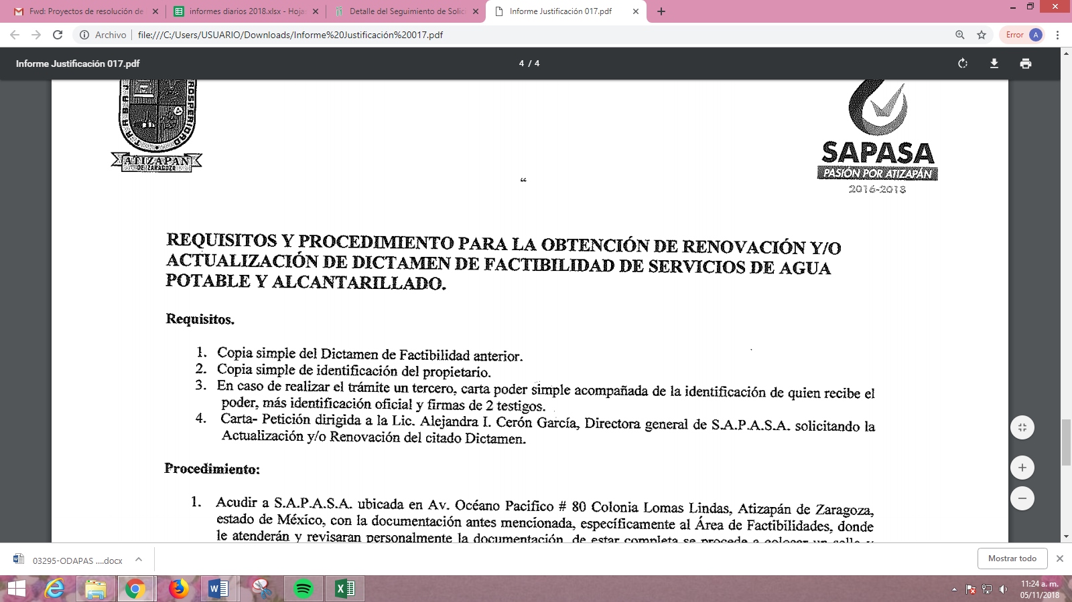
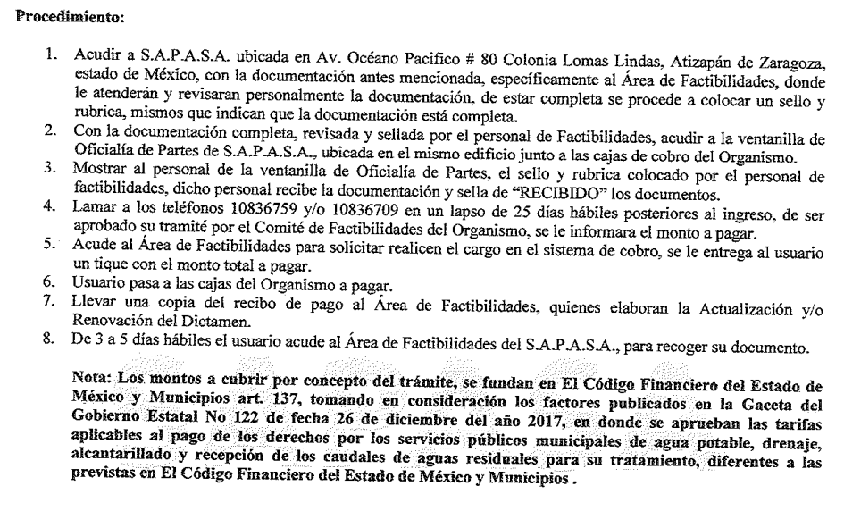
Derivado de lo anterior, la Ponencia Resolutora, con fundamento en el artículo 186, fracción II de la Ley de Transparencia y Acceso a la Información Pública del Estado de México y Municipios determinó, confirmar la respuesta del SUJETO OBLIGADO.
En ese sentido, la que suscribe, si bien coincide con las causas que dieron origen al recurso de revisión, difiero respecto al sentido de la resolución materia del presente voto. Lo anterior es así, ya que como bien lo señaló la Ponencia Resolutora en el estudio de la resolución, EL SUJETO OBLIGADO mediante Informe Justificado señaló a la particular que la información solicitada corresponde a un trámite específico que debe seguirse en las instalaciones del Organismo Público presentando la documentación necesaria y entregándola al personal en la ventanilla de Oficialía de Partes y posteriormente esperar la deliberación de la autoridad competente para poder realizar el pago de derechos que corresponda para así poder recoger el documento en el que conste el Dictamen de Factibilidad solicitado.
Así, a criterio de la que suscribe resulta evidente que si bien la respuesta inicial fue modificada por EL SUJETO OBLIGADO a través del Informe en el que se precisó el trámite a realizar, no es viable interpretar que, el recurso queda sin materia, ya que el solicitante desde su requerimiento de origen pretendía acceder a una consulta o trámite específico; por lo que, ante la propia interposición del recurso se provoca, en primer término, el actuar de este Órgano Garante, para su posterior admisión o desechamiento.
De lo expuesto, se colige que la información peticionada por la parte solicitante consiste en un trámite para la prolongación por un año más del Dictamen de Factibilidad, el cual es posible obtener ante la Unidad administrativa correspondiente y previo cumplimiento de los requisitos pertinentes, mismo que está previamente establecido tal como lo refirió mediante su Informe Justificado.
Por lo que, en ese sentido el derecho de acceso a la información pública por disposición del artículo 4 de la Ley de Transparencia y Acceso a la Información Pública del Estado de México y Municipios es la prerrogativa de las personas para buscar, difundir, investigar, recabar, recibir y solicitar información pública.
“Artículo 4. El derecho humano de acceso a la información pública es la prerrogativa de las personas para buscar, difundir, investigar, recabar, recibir y solicitar información pública, sin necesidad de acreditar personalidad ni interés jurídico.

Toda la información generada, obtenida, adquirida, transformada, administrada o en posesión de los sujetos obligados es pública y accesible de manera permanente a cualquier persona, en los términos y condiciones que se establezcan en los tratados internacionales de los que el Estado mexicano sea parte, en la Ley General, la presente Ley y demás disposiciones de la materia, privilegiando el principio de máxima publicidad de la información. Solo podrá ser clasificada excepcionalmente como reservada temporalmente por razones de interés público, en los términos de las causas legítimas y estrictamente necesarias previstas por esta Ley.

Los sujetos obligados deben poner en práctica, políticas y programas de acceso a la información que se apeguen a criterios de publicidad, veracidad, oportunidad, precisión y suficiencia en beneficio de los solicitantes.”
Es por ello que, el derecho de acceso a la información pública, implica el conocimiento de los particulares de la información contenida en los documentos que posean los órganos del Estado; incluso, se impone la obligación a las autoridades de preservar sus documentos en archivos administrativos actualizados.
Por lo tanto, para que los Sujetos Obligados hagan efectivo este derecho deben poner a disposición de los particulares los documentos en los que conste el ejercicio de sus atribuciones legales o que por cualquier circunstancia obre en sus archivos, en virtud de que toda la información generada, obtenida, adquirida, transformada, administrada o en posesión de los Sujetos Obligados es pública y accesible de manera permanente en los términos y condiciones que se establezcan en los tratados internacionales de los que el Estado Mexicano sea parte, en la Ley de Transparencia y Acceso a la Información Pública del Estado de México y Municipios y demás disposiciones de la materia, privilegiando el principio de máxima publicidad de la información.
Así, en el presente caso se actualiza la causal de improcedencia prevista en la fracción VI del artículo 191 de la Ley de Transparencia y Acceso a la Información Pública de la entidad que establece:
“Artículo 191. El recurso será desechado por improcedente cuando:
…
VI. Se trate de una consulta, o trámite en específico; y…”
Así, en virtud de lo anteriormente expuesto, la que suscribe emite VOTO PARTICULAR pues se insiste que lo procedente hubiese sido que la Ponencia Resolutora con fundamento en el artículo 191, fracción VI de la Ley de Transparencia y Acceso a la Información Pública del Estado de México y Municipios, al estar contemplada una causal de manera expresa, emitiera una resolución mediante la cual se procediera a desechar el recurso de revisión interpuesto por LA RECURRENTE, pues se actualiza su improcedencia toda vez que se trata de la realización de un trámite específico, cuestión que resulta improcedente a través del ejercicio del derecho de acceso a la información pública.

EVA ABAID YAPUR
COMISIONADA
(RÚBRICA)

Esta hoja corresponde al voto particular emitido en la resolución del recurso de revisión 03295/INFOEM/IP/RR/2018, aprobado el treinta y uno de octubre de dos mil dieciocho.

YSM/AMV

